 | 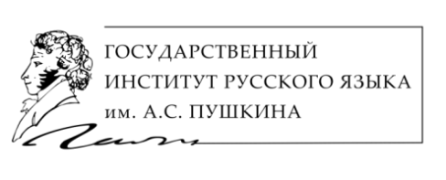 | 

ИНФОРМАЦИОННОЕ ПИСЬМО

Уважаемые коллеги!

Федеральное государственное бюджетное образовательное учреждение «Государственный институт русского языка им. А. С. Пушкина» в партнерстве с ГБУ г. Москвы «Московский Исследовательский Центр» при поддержке Департамента региональной безопасности и противодействия коррупции г. Москвы организует I Всероссийскую Ассамблею молодых экспертов с международным участием (далее – Ассамблея).
Цель Ассамблеи – организация научного диалога и эффективного практического взаимодействия между молодыми учеными и выдающимися научными деятелями, специалистами в области судебных речеведческих экспертиз.
Мероприятие состоится 21 марта 2025 г. в Государственном институте русского языка им. А. С. Пушкина в комбинированном формате: научная конференция в сочетании с широким спектром ассамблейных мероприятий (тематические секции, круглые столы, школы-семинары).
В рамках Ассамблеи планируется рассмотрение актуальных научных проблем и дискуссионных вопросов, связанных с производством судебных лингвистических, автороведческих, комплексных психолого-лингвистических, фоноскопических экспертиз по различным категориям дел, а также обсуждение иных проблем экспертной деятельности.
Участникам Ассамблеи в формате школы-семинара экспертов-профессионалов будет предложен практический разбор кейсов противоправного контента и сложных экспертных случаев, составивших актуальную практику производства судебных речеведческих экспертиз.
К участию в Ассамблее с докладами приглашаются студенты, аспиранты и представители ведущих научных и образовательных учреждений, государственных и негосударственных экспертных учреждений Российской Федерации (гуманитарной специальности, до 30 лет).

Форма участия в Ассамблее: очная, заочная.
Проезд к месту проведения Ассамблеи и проживание оплачиваются участниками мероприятия самостоятельно.

Заявки на участие в мероприятии принимаются до 01 марта 2025 г. по адресу электронной почты ogorelkoviv@bez.mos.ru, ovzaytseva@pushkin.institute.

Форма заявки
Фамилия Имя Отчество
Дата рождения
Место работы и должность
Ученая степень, ученое звание
Почтовый адрес с индексом
Контактный телефон
Электронный адрес
Форма участия (очная – слушатель, докладчик; заочная)
Тема доклада

Адрес: Россия, 117485, Москва, ул. Академика Волгина, 6, Государственный институт русского языка им. А. С. Пушкина.

Надеемся увидеть Вас в числе участников Ассамблеи!

Оргкомитет Ассамблеи

